出國報告（出國類別：其他）

赴新加坡及杜拜招商及行銷臺灣港群
報告書

服務機關：臺灣港務股份有限公司
姓名職稱：張志清董事長等
派赴國家：新加坡、杜拜
出國期間：104.04.22至104.04.29
報告日期：104.6.15
系統識別號：
行政院及所屬各機關出國報告提要
頁數：12 含附件：□是□■否
出國報告名稱：赴新加坡及杜拜招商及行銷臺灣港群報告
出國計畫主辦機關/聯絡人/電話
臺灣港務股份有限公司高雄港務分公司/黃一民/07-5711225
出國人員姓名/服務機關/單位/職稱/電話
張志清/臺灣港務股份有限公司/董事長室/董事長/07-2136902
謝寶容/臺灣港務股份有限公司/研究委員室/研究委員/07-2851000 ex:685
陳武藏/臺灣港務股份有限公司/研究委員室/研究委員/07-2851000 ex:280
鄭淑惠/臺灣港務股份有限公司/業務處/資深處長/07-2136927
黃一民/臺灣港務股份有限公司高雄港務分公司/棧埠事業處/高級督導/07-5711225

出國類別：□1.考察□2.進修□3.研究□4.實習□ ■5.其他：拜訪航商
出國期間：民國104年4月22日至4月29日
出國地區：新加坡、杜拜
報告日期：民國104年6月15日
分類號/目:
關 鍵 詞：
內容摘要：
- 臺灣港務股份有限公司為因應全球船舶大型化之趨勢及提升港埠競爭力，已規劃興建高雄港第七貨櫃中心，另為謀求基隆港西岸櫃場營運改善及強化基隆港優勢條件，擬以合資方式成立高雄港及基隆港兩家貨櫃子公司經營。
- 高雄港將現有120、121號貨櫃碼頭轉型為自營公共貨櫃碼頭，定位為協助貨櫃碼頭經營業者紓解船席、場地之雍塞，並尋求FEEDER，大陸二、三線等新設航線靠泊高雄港並創造集貨之功能，增加高雄港貨櫃裝卸量，預計於104年第三季營運。
- 為尋求國際性碼頭營運商等相關業者投資加入營運，及因應高雄港自營櫃場營運需求，積極爭取業者開闢新航線掛靠及吸引東南亞區間航線靠泊，以增裕貨量及轉口貨源，本次共密集拜會RCL、PIL、APL等三家航商位於新加坡總部，OOCL、萬海新加坡辦公室，萬海、長榮、陽明杜拜分公司及PSA、DP WORLD兩家國際級碼頭公司。
- 航商對於高雄港公用貨櫃碼頭能針對船期、場地雍塞提供紓解的功能甚表贊同，也希望透過具競爭力的費率，吸引更多航線掛靠高雄港，增加作業量。惟兩岸直航限制外籍航商不得於高雄港轉運來自大陸、前往第三地的部分，確也影響外商利用高雄港中轉的意願。
- PSA、DP WORLD兩家國際級碼頭公司對於高雄港為提升服務，新設第七貨櫃中心的計畫相當有興趣，願深入了解合作經營細節部分，並建議臺灣港務公司能考量綜整貨櫃碼頭功能，以期發揮港口最大效益。

目次
第一章 | 緣起與目的 | 4
第二章 | 行程安排 | 6
第三章 | 拜會重點 | 7
第四章 | 心得與建議 | 11
第一章 緣起與目的
臺灣港務公司除基隆港西岸自營碼頭外，各港過去採地主港方式經營，將貨櫃碼頭出租由航商營運，依各自航線船隊需要，從事裝卸業務；反觀國際港口經營模式多以成立碼頭公司自營方式營運，目前以港商和記黃埔港務集團、新加坡港務集團、杜拜港務集團等在國際間經營貨櫃碼頭業務，並以具競爭力的整體行銷，成果斐然。
港務公司化後，本公司為因應全球船舶大型化之趨勢及提升港埠競爭力，規劃興建高雄港第七貨櫃中心，另為謀求基隆港西岸櫃場營運改善及強化基隆港優勢條件，擬以合資方式成立高雄港及基隆港兩家貨櫃子公司經營，透過整合貨櫃碼頭資源，可為港口增裕裝卸能量，提升作業效率，活化碼頭資源，吸引大型船舶靠泊，增加港口及碼頭之整體營收。
縱觀臺灣港務公司港群及高雄港務分公司於103年分別以1505萬TEU及1059萬TEU達到歷史新高貨櫃裝卸量。高雄港多家貨櫃碼頭航商面臨因船席或場地雍塞，將部分櫃量委由其他碼頭經營業者操作甚或轉移至鄰近港口裝卸，另外大型聯盟船隊的興起(如G6、2M、O3、CYKHE等)，投入超大型船舶加入營運，原有碼頭設施及容量的條件，恐因船舶噸位、裝卸量之增加，造成經營上的限制。因此規劃高雄港第七貨櫃中心，以水深負18米即可靠泊22,000TEU以上的大船設計，符合海運市場需求，使航商可安排大型主力船舶航線掛靠高雄港，提升高雄港整體競爭力。
新加坡為銜接歐亞澳等地區航運的主要樞紐港，新加坡港口裝卸量於103年達到33.9百萬TEU，僅次於上海港，世界排名第2名，全球主要航商多以此港囗中轉港口，亦多於新加坡設置亞太區總部或分公司，雖其鄰近港口亦發展貨櫃碼頭業務，期能分食市場，但新加坡港仍於激烈競爭中穩定成長，並年創新高。港口經營商新加坡港務集團(PSA)亦在國際貨櫃碼頭經營公司吞吐量103年達世界排名第1名。
杜拜港務集團(DP WORLD)除經營阿拉伯聯合大公國港口外，亦以合資經營、自營方式，拓展在韓國、荷蘭、倫敦、韓國、香港等國際港口的貨櫃碼頭業務，於103年在國際貨櫃碼頭經營公司吞吐量達世界排名第4名。
PSA、DP WORLD兩家國際碼頭經營公司均以營運港方式經營，與臺灣港務公司未來經營方針類似，以專業的港口、碼頭經營，提供航商船舶靠泊及裝卸的服務，以其在國際港口經營的成效及模式，值得本公司深入了解及借鏡，並可尋求雙(多)方合作的機會。
基隆港因中北部市場的需求，雖有台北港深水貨櫃碼頭的成立，但因海運相關產業聚落及客戶需求，仍有其存在之必要性，目前東岸有聯興裝卸公司，西岸有中國貨櫃、港務公司以及陽明、台基物流經營裝卸及貨櫃集散站業務，以整體考量及未來經營設計，規劃將西岸整併後成立貨櫃碼頭子公司，透過資源整合後創造出進化的裝卸產能、效率，碼頭彈性調派，提供航商更優質的服務。
高雄港務分公司於103年成立高雄港公用貨櫃碼頭營運中心，期望透過公用貨櫃碼頭120，121號碼頭，初期提供航商與貨櫃碼頭於船期、場地雍塞時之紓解作業，同時因兩岸航運需求日益提高，亦將尋求大陸二、三線港口、東南亞FEEDER業務的拓展，除提升高雄港整體作業量，也期望帶來吸引航商再帶入幹線母船、新航線的配置，達到成為國際主要中轉港口的目標。
綜上，本次行程目的計有以下：
(一)、拜訪新加坡港務集團(PSA)、杜拜港務集團(DP WORLD)，介紹臺灣及了解對方港埠發展，建立聯繫窗口，尋求合作經營可能性評估。
(二)、拜訪國內航商萬海、長榮、陽明於新加坡、杜拜分公司，了解當地港口經營模式及航線布局。
(三)、拜訪總部、分公司位於新加坡的租用碼頭航商APL美國總統、OOCL東方海外，感謝在高雄港穩定經營及裝卸量屢創新高，並針對高雄港第七貨櫃中心建置作意見交流。
(四)、拜訪新加坡航商PIL太平船務、馬來西亞航商RCL宏海箱運集團了解對於新航線掛靠本公司所屬基隆、臺北、台中、高雄各港的可能性，並宣傳本公司相關客製化行銷獎勵措施，高雄港新設公用貨櫃碼頭之經營時程，以爭取航商於台灣帶來更多轉口貨源。
(五)、與相關產業及潛在航商客戶建立聯繫窗口，透過良好互動及溝通，增加合作及尋求新設航線彎靠機會。
第二章 行程安排
表1 行程表
日期 |  | 行程
4月22日  (三) | 新加坡航空SQ877  14:25桃園(T2)-18:50樟宜 | 去程新加坡
4月23日  (四) | 10:00-10:50 | 拜會  萬海航運
4月23日  (四) | 11:00-12:00 | 拜會  RCL宏海箱運
4月23日  (四) | 15:00-16:00 | 拜會  PIL太平船務
4月23日  (四) | 16:30-17:30 | 拜會  OOCL  東方海外
4月24日  (五) | 10:00-12:00 | 拜會  NOL/APL
4月24日  (五) | 1430-1630 | 拜會  PSA
4月25日(六) | 新加坡航空SQ494  15:10樟宜(T2)-18:25杜拜 | 去程杜拜
4月26日(日) | 0930-1700 | 拜會DP WORLD Jebel Ali總部
4月27日(一) | 0930-1700 | 參訪杜拜郵輪碼頭、自由貿易港區等
4月28日(二) | 1000-1300 | 拜會長榮、萬海、陽明海運
4月28日(二) | 新加坡航空SQ495  20:00杜拜(T1)-4月29日 07:30新加坡(T2) | 回程
4月29日(三) | 新加坡航空SQ876  08:20新加坡(T2)-13:20桃園機場(T2) | 回程

第三章 拜會重點

一、碼頭經營業者及航商分類
本次拜會之對象屬性，共分為三類，(一)、國際碼頭經營業者。(二)臺灣港務公司各港貨櫃碼頭租用航商。(三)潛在航商客戶。
(一)、國際碼頭經營業者：
1. 國際碼頭經營業者可分為兩種，一為專業碼頭經營業者，如PSA、DP WORLD屬之，另一為航商兼營碼頭經營業務，如APMT、COSCO Pacific等。
2. 就經營屬性，PSA、DP WORLD等專業碼頭經營業者較相近於臺灣港務公司未來營運方針。
(二)、臺灣港務公司各港貨櫃碼頭租用航商：
1. 台灣各港貨櫃碼頭租用業主亦分為兩種，一為裝卸公司租用並經營之貨櫃碼頭，如基隆港聯興、台中港中國貨櫃、高雄港連海、鴻明等，另一為航商租用並經營之貨櫃碼頭，高雄港APL美國總統輪船公司、OOCL東方海外航運、韓進海運、現代商船等。
2. 本次拜訪主要總部及區域總部設於新加坡之航商暨碼頭經營業者，APL美國總統輪船公司以及OOCL東方海外航運公司。
(三)、潛在航商客戶：
針對加強東南亞區間航線及行銷，選出近期蓬勃發展之新加坡第2大航商PIL太平船務公司及東南亞、東北亞間經營FEEDER業務多年且穩定發展的RCL宏海箱運公司拜訪。

二、4月23日拜會萬海航運新加坡公司
會談議題摘要：
(一)、目前香港作業成本高，但航線配置操作及轉口之便利性較臺灣港口優，如何使航商利用台灣中轉更為便利，是刻不容緩的議題，搭配較低廉的成本，將可增加台灣港口的競爭力。
(二)、鄰近臺灣的大陸港口日益興起，部分亦由國際碼頭營運公司經營，以極優惠的操作價格招攬航商，如華南新建之大鏟灣由港商MTL建置，以減免港口費用等優惠之條件吸引航商靠泊。
(三)、高雄港目前規劃之港內駁船可參考新加坡內PSA經營之駁船服務，建議考量需求及效率層面。
(四)、高雄港新設第七貨櫃中心等計畫，可借鏡HIT鹽田貨櫃碼頭，其經營之所以成功並持續成長，在營運初期即設定一定範圍內不在開設其他貨櫃碼頭加入競爭，以符合供需、避免惡性競爭。
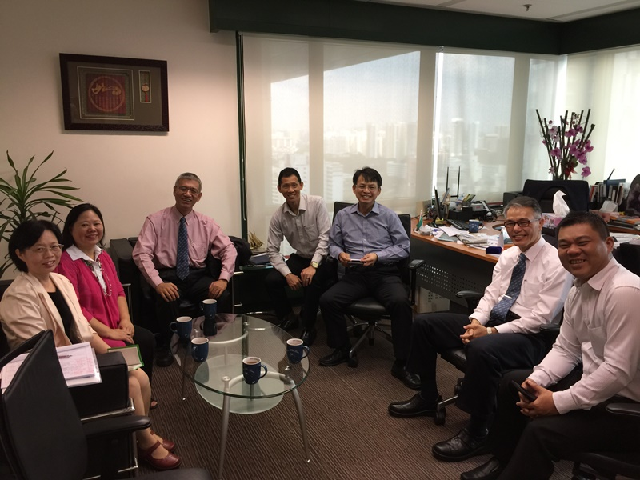
圖2 拜會萬海新加坡分公司

三、4月23日拜會RCL宏海箱運
RCL Group 宏海箱運集團簡介：
宏海箱運集團(RCL)創立於1979年，原以經營Feeder業務起家，如今擴展為一泰國上市公司，並以新加坡港為營運中心和轉運基地。旗下船型介於500 至4,600 TEUs間。服務範圍涵蓋22個國家，經營版圖集中於亞洲區間。RCL主要業務：SOC、COC及加值物流服務。
RCL運力世界排名(2015.4.17)：第32名，運力達74,850 TEUs；自有船舶數：35艘、租賃艘數：15艘，共計50艘。
會談議題摘要：
(一)、目前RCL除以新加坡作為中轉中心外，目前考量在東北亞尋找另一中轉中心，高雄港亦是考量之一。
(二)、外國航商於臺灣及大陸間轉口問題仍待解決，其影響FEEDER航商配置航線之意願。
(三)、對於靠泊高雄港仍有興趣，但轉口裝卸費率比香港、蛇口等港口高，請本公司提供相關資料將再評估。
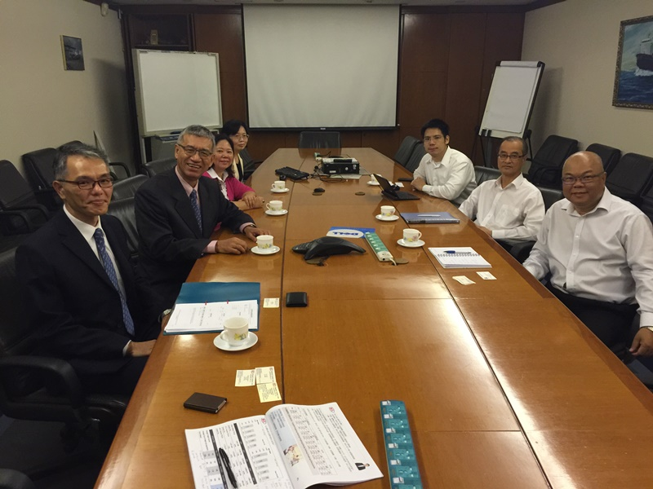
圖2 拜會RCL朱崇渤行政副總裁等

三、4月23日拜會PIL太平船務
PIL Shipping 太平船務有限公司簡介：
PIL 由張允中先生於1967年在新加坡成立，成立之初係以經營區域性的散雜貨運輸為主，並從1983年起推出了貨櫃運輸服務。旗下船型介於300 至6,600 TEUs間。服務範圍涵蓋32個國家，航線45條，經營版圖集中於亞洲─非洲及中東。
PIL運力世界排名(2015.4.17)：第18名，運力達356,101 TEUs；自有船舶數：119艘、租賃艘數：34艘，共計153艘。
PIL於2015年3月11日併購瑪麗亞那船公司，成為主要股東。
會談議題摘要：
(一)、目前靠泊臺灣港口之航線經營型態多以聯營為主，選擇作業碼頭較無主導權。
(二)、對於高雄港公用貨櫃碼頭如能提供優惠費率及拖車服務、獎勵方案等將有興趣調派自有船舶靠泊。
(三)、目前東北亞使用香港(MTL)作為中轉中心，該碼頭提供整合型服務。
(四)、大陸港口招商積極，例如廈門港因為貨源不足，目前以相當優惠費用招商靠泊作業。
(五)、外國航商於臺灣及大陸間轉口問題仍待突破。
(六)、雖購入瑪利亞那(MEL)股權，但短期仍獨立運作，僅相互分享資源及優惠合約等。
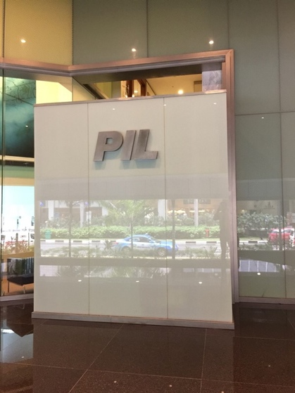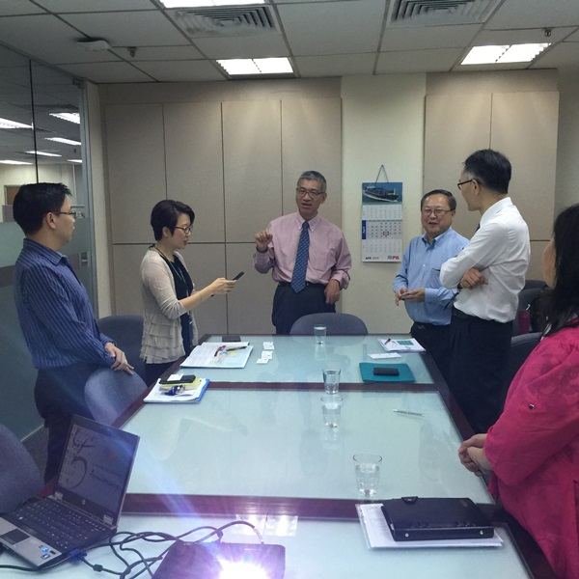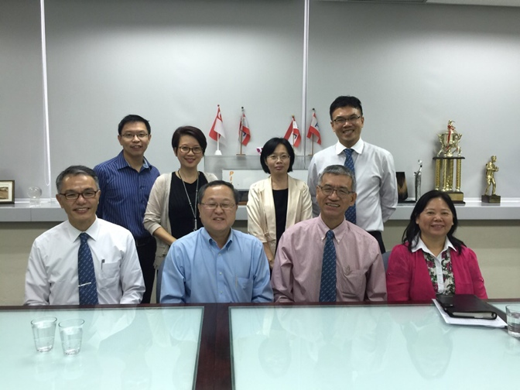
圖3 拜會PIL太平船務

四、4月23日拜會OOCL
OOCL東方海外貨櫃航運公司簡介：
OOCL東方海外由董浩雲先生於1947年在香港成立，係以遠洋商船運輸服務起家，後陸續經營貨櫃載運業務，並發展專業物流及碼頭營運商，迄今在全球超過70個國家設有320多個營運據點，旗下船型介於2,992 至13,208 TEUs間。OOCL為聯盟船隊G6成員之一，其餘成員為：美國總統輪船公司、赫伯羅特、現代商船、商船三井及日本郵船。
OOCL運力世界排名(2015.4.17)：第11名，運力達555,525 TEUs；自有船舶數：48艘、租賃艘數：55艘，共計103艘。
會談議題摘要：
(一)、103年OOCL在新加坡港作業量近300萬TEU，在高雄港承租兩座碼頭作業量達147萬TEU。
(二)、OOCL在高雄港仍持續成長及願意長期投資，計畫將增加租用後線場地及更新機具，以符合聯盟大型船隊的配置需求。
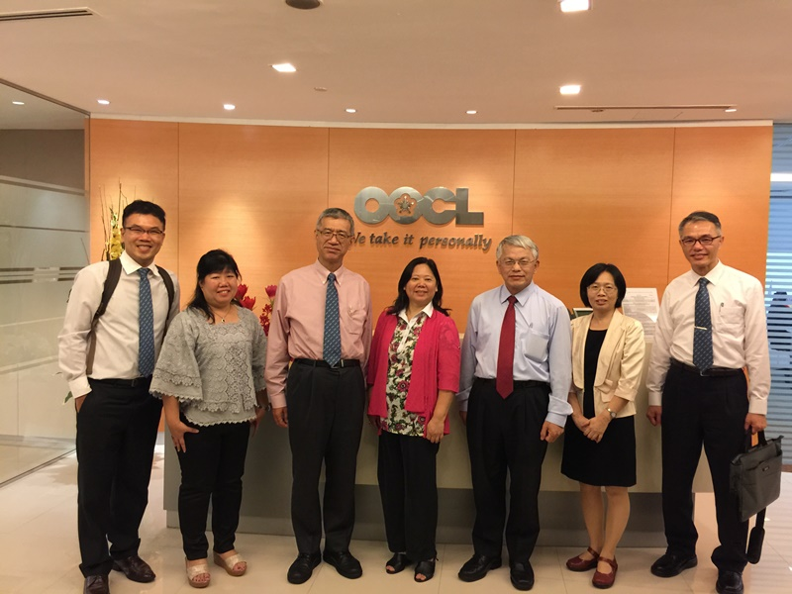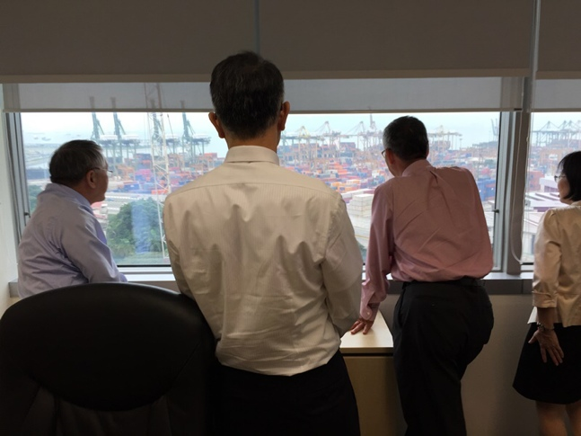
圖4 拜會OOCL東方海外

五、4月24日拜會APL 美國總統輪船公司
APL美國總統輪船公司簡介：
APL前身為創立於1848的太平洋郵輪公司，1925年被美金輪船公司收購，1978年，美國總統輪船臺灣分公司成立，後於1997年與新加坡海皇集團(NOL Group)合併，但保留了APL的品牌。APL迄今服務範圍超過140個國家、240營業據點，航線47條。APL亦為聯盟船隊G6成員之一。新加坡海皇集團投資約兩千五百八十萬美元和中國海豐國際控股無量公司與青島前灣聯合貨櫃碼頭無量責任公司（QQCTU）創立合資企業，在青島港運營雙泊位貨櫃碼頭，這是該集團在中國大陸營運的第1個碼頭。
APL運力世界排名(2015.4.17)：第12名，運力達546,100 TEUs；自有船舶數：50艘、租賃艘數：39艘，共計89艘。
會談議題摘要：
(一)、廈門港因貨源不足，招商積極，操作費用相當低廉。
(二)、APL在高雄港因自營控制成本較低，雖想增加航線靠泊，但因碼頭及場地受限。
(三)、內部正研議在高雄港增加或更新場地機具，以增加場地容量。
(四)、對於高雄港公用貨櫃碼頭營運後可紓解其船期、場地之雍塞，頗有興趣。
(五)、對投資第七貨櫃中心考量有其聯外交通及營業面考量，國道7號之設置期程為考慮重點。
(六)、外國航商於臺灣及大陸間轉口問題仍待突破。
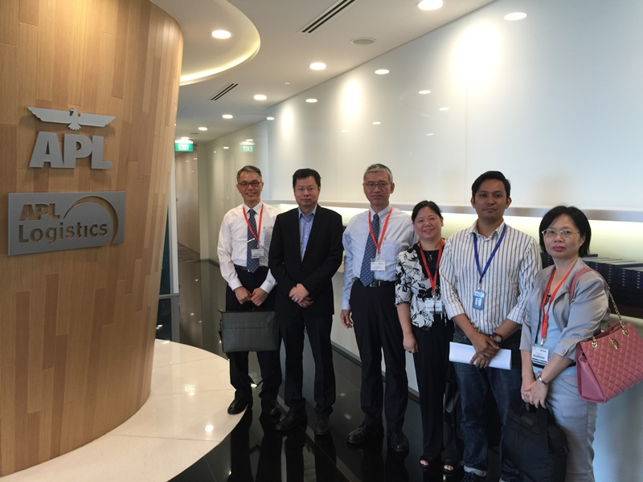
圖5拜會APL美國總統輪船公司總部

六、4月24日拜會PSA 新加坡港務集團
PSA新加坡國際港務集團簡介：
PSA新加坡國際港務集團的前身是1964年4月1日成立的新加坡港務局(The Port of Singapore Authority)，負責經營管理運作新加坡港的所有港務事宜。1997年8月25日，新加坡國會通過法案，將港務局改組為新加坡港務集團有限公司(PSA Corporation Ltd )，同年9月1日開始運作。PSA在2003年12月時進行重組，成為PSA集團所主要持有的一間公司之一。
PSA集團是世界碼頭營運商龍頭，其旗鑑港是新加坡港(PSA Singapore Terminals)，並轄有PSA HNN跟PSA Marine兩家子公司，同時，新加坡港為世界最大轉運港，2014年轉口裝卸量達3,355萬TEUs，佔全球轉運量1/7，也相當於全球貨櫃吞吐量的5%。該港運輸網絡發達，可連結至全球123個國家、600多個港埠。目前PSA總共在16個國家經營28個港口，據點遍及亞洲、歐洲跟美洲，擁有66公里的碼頭長度和全球1億1100萬個TEU的處理量。
會談議題摘要：
(一)、新加坡港配合政府發展及碼頭整合之需求，以20年為期程規劃將鄰近市區的貨櫃碼頭，移轉至西部填海造地之新貨櫃碼頭，設計容量為6千5百萬TEU。
(二)、對於高雄港整體規劃及作業整合方面，依據其豐富的國際碼頭經營經驗，提出具體建議。
(三)、對於高雄港的合作希望以貨櫃碼頭整體經營效益做為評估條件，而不以第七貨櫃中心單獨投資案來評估。
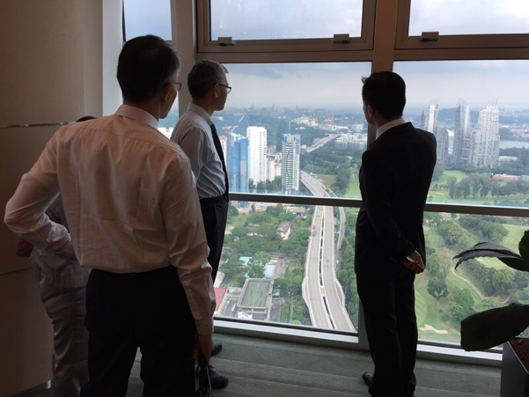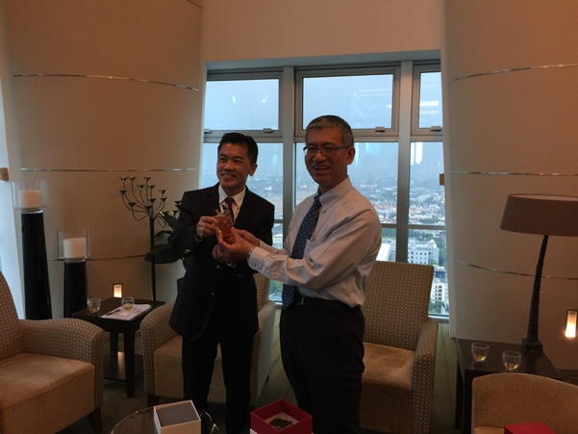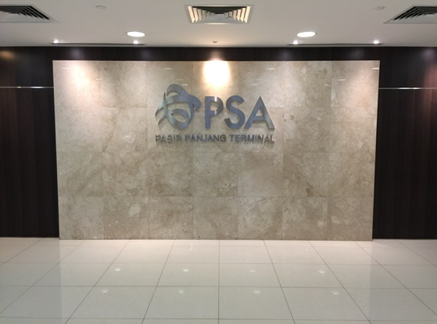
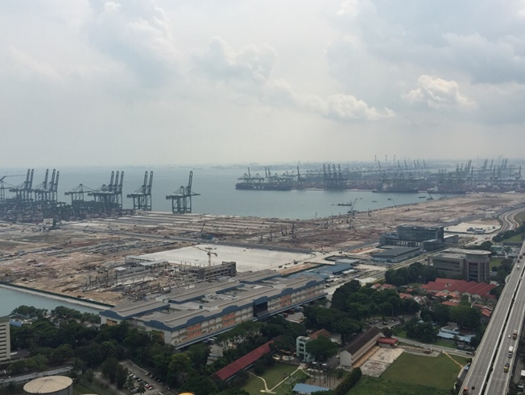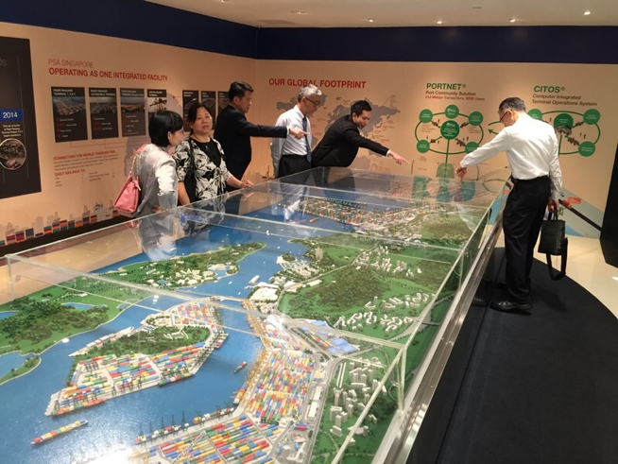
圖6 拜會PSA 新加坡總部

七、4月26、27日拜會DP WORLD 總部及參訪自貿港區、郵輪碼頭、貨櫃碼頭
會談議題摘要：
(一)、拜訪杜拜港務集團CEO Mr. Sharaf、營運長Anil Wats。
(二)、DP WORLD碼頭逐步發展無人化貨櫃場、船舶裝卸作業，同時可兼顧效率、安全、環保節能的需求。
(三)、獨特的船務資訊系統平台，管理金流、物流，包含航商選定、訂艙、運費收付等，均在同一平台上操作，並從系統服務中收取手續費。
(四)、對於臺灣港務公司基隆西岸櫃場及高雄第七貨櫃中心之營運，刻正深入研究及評估。
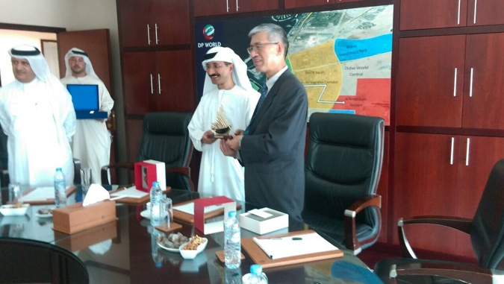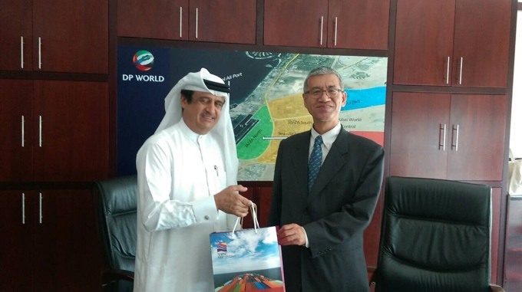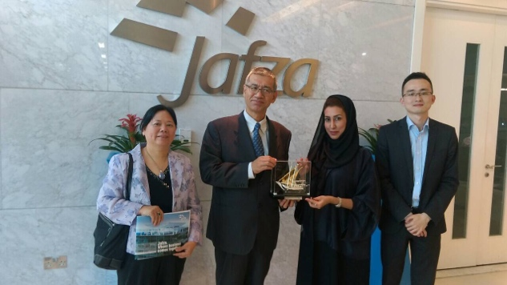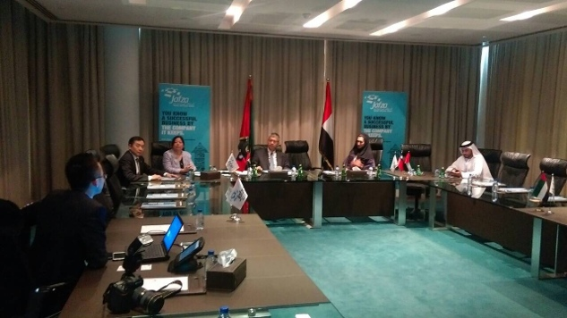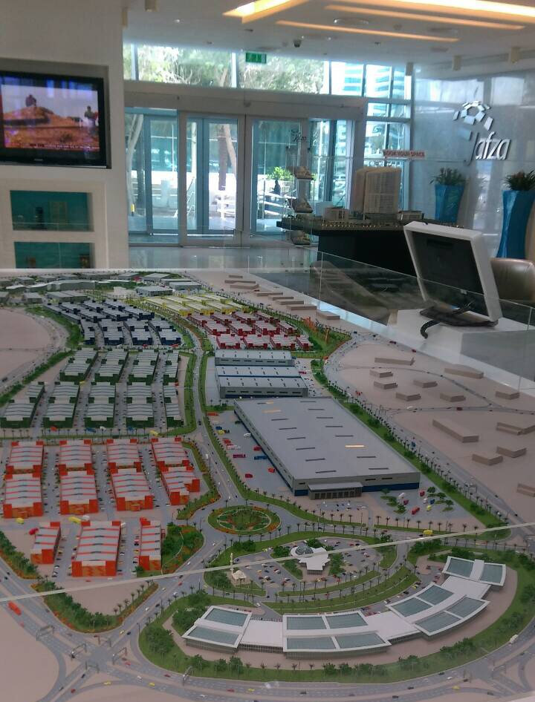
第四章 心得與建議
本次在拜訪國際碼頭經營集團、臺灣港務公司各港貨櫃碼頭租用航商、潛在航商客戶後，透過互動及討論，從中獲得業界寶貴資訊及建議，受訪航商、集團透過簡介及說明，也對於台灣港務股份公司興建高雄港第七貨櫃中心、基隆港西岸整併、高雄港公用貨櫃碼頭等運作能有更深一層的了解。
台灣港務公司貨櫃量能在近年屢創歷史新高，亦是提供航商良好的經營條件及協助，共同創造出來的佳績，因此，除了對本國航商總部，外國航商駐台分公司或代理等持續提供優質服務外，與各航商總部維持良好的關係，及順暢的聯絡窗口，亦是本公司必須維持及精進的。
國際航商的航線策略、聯盟化、船舶大型化，連帶使港口及碼頭營運方式必須與日俱進，台灣主要港口高雄港貨櫃碼頭近年來亦受鄰近大陸新興貨櫃碼頭帶來激烈的競爭，惟有使港口符合航商需要，碼頭設施更新，提高作業效率，降低操作成本，加強裝卸作業安全，再提供客製化獎勵措施，鼓勵及吸引航商在台灣增加進出口、轉口、空櫃量，始可讓台灣港口裝卸量及營收更向上層樓。

綜合以上，具體建議如下：
- 加強與國際港口營運公司間之互動：透過定期與其他國際港口經營業者透過平台相互資訊共享，掌握國際港口及碼頭訊息脈動，得以在港口、碼頭設施有更適切的規劃，提升競爭力。
- 持續且定期拜訪主要外國航商總部：外國航商如MSK、MSC、CMA等國際航商、貨櫃碼頭租用業者、潛在航商客戶之總部及決策單位，建立良好關係，瞭解問題，提供協助及行銷台灣港務公司港群。
- 規劃設計客制化行銷專案：針對每一航商均設計客制化行銷專案，針對需求及雙贏努力，例如鼓勵新航線靠泊台灣港口、轉口增量、空櫃調度中心、Phase in/out等能夠為台灣港務公司創量的各項獎勵及行銷措施。
- 加強對未彎靠臺灣各港之航商行銷：透過對未彎靠臺灣各港之航商業者加強行銷，提供具競爭力的條件吸引其靠泊，增加櫃量，營收，例如建議RCL宏海箱運增設航線靠泊高雄港，並提供具競爭力的操作費用，協助使其能夠新闢航線及市場，並為高雄港帶來貨源。
- 碼頭資源整合與整體行銷評估：透過港埠資源整合，確能為港口帶來最大的效益及營收，亦可減少管理成本的重複，並可整體規劃碼頭並功能定位，活化港埠資源。
- 提供具競爭力之轉口裝卸費用：高雄港轉口裝卸費用(約US$100)似高於大陸鄰近碼頭(如香港約USD$80-100、其他鄰近華南碼頭優費轉口費率甚至低於USD$80以下)，應思考提供具競爭力的轉口費率，降低航商營運成本，始可吸引航商使用高雄港作為中轉中心。
- 解除兩岸直航對外籍航商中轉之限制：中華民國與大陸間轉口對於外國航商仍有諸多限制，雖可保護本國航商，但相對造成業務擴展限制，如能減少限制，提供更多元的營運環境，將可在為台灣帶來更多轉口業務，提升港口作業量。
- 公用貨櫃碼頭提供整合性服務：高雄港公用貨櫃碼頭規劃以裝卸搭配拖車運送的整體服務，確可吸引航商(如RCL)靠泊，同時依航商需求設計客製化費率及服務，藉由整合的服務，可使公用貨櫃碼頭提供最佳服務，並可提升高雄港整體競爭力。
- 國道7號興建的必要性：高雄港洲際貨櫃中心之聯外交通目前需要經過市區道路再銜接至國道，待第7貨櫃中心開始營運後，日益增加的貨櫃吞吐量可能造成道路的更加壅塞及居民交通的不便，更將影響貨櫃(物)周轉的時效。國道7號的建設將可紓解車流，並有效率的將貨櫃(物)於最短時間內運送至目的地。
- 高雄港港內駁船駁運貨櫃：近期環保意識高漲，碼頭轉運拖車亦發生司機短缺的情形，在高雄港內利用駁船轉運貨櫃，可提供航商除拖車運輸外，另一個貨櫃轉運的替代方案。駁船每次可載運數百TEU的貨櫃轉運至其他碼頭，除紓解拖車運輸瓶頸，亦可達到節能減碳的成效。尤其洲際碼頭第二期第7貨櫃中心營運後，因貨櫃吞吐量的增加及貨櫃轉運的需求，拖車運輸將可能造成至各貨櫃中心間之市區道路壅塞的情形。駁船駁運的設計，除考量航商運輸需求外，亦須考量如何能提供與拖車相近的費率，使航商不致增加營運成本，同時使公司能有收益，增加營收，達到雙贏的成果。

